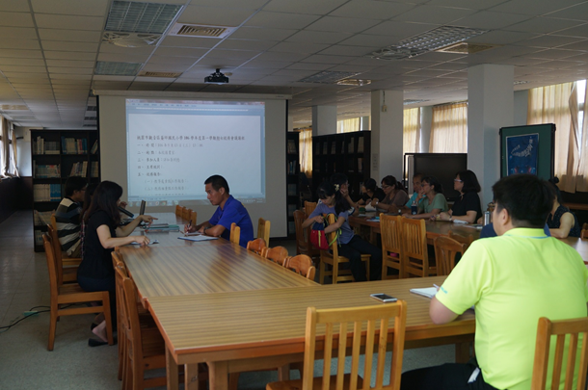

利用校務會議召開全校交通安全教育座談會，與親師共同進行學校交通安全教育相關議題宣導、討論與溝通。
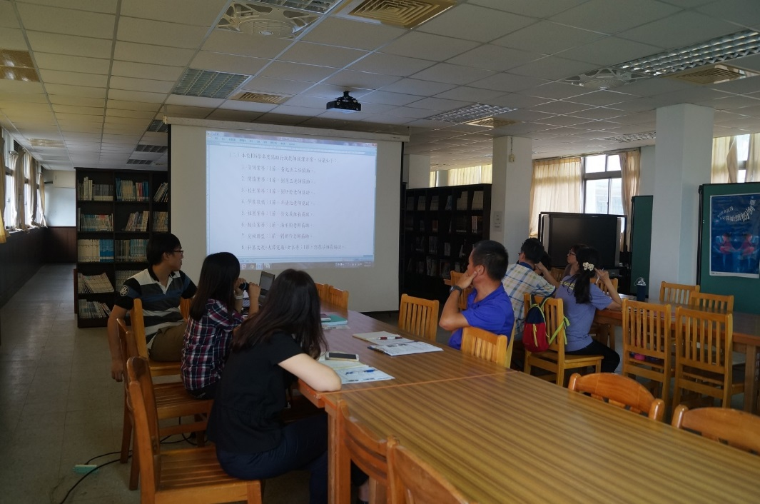

於每學期召開的課程發展委員會進行交安課程與活動之規劃、檢核與回饋，包含：
1.於期末課發會討論下一學期交通安全課程融入各領域教學時數與活動規劃。
2.利用期初課發會報告及審查課程設計。
3.利用期中課發會進行處室活動融入課程實施、檢核與回饋。

4.利用期末課發會進行學年主題教學及活動檢討、分享與回饋。

強化教師交通安全教育知能，並進行成效之檢討與回饋

